**Manual Técnico de USocial**

1. **Requerimientos funcionales:**

* Crear una página web con el framework React.js con el objetivo de hacer una red social llamada USocial, en la cual los usuario puedan crear publicaciones, comentarios, darle Me gusta a publicaciones, etc. También crear un módulo para un administrador, el cual manejará todos los datos que circulen por la red social.
* Utilizar Node.js y Express para la creación del servidor de USocial, en la cual se podrán manejar todos los endpoints importantes como el de crear publicaciones, editar usuarios, cargar usuarios, eliminar usuarios, entre otros.
* La utilización de Vite + React.js, para la parte del Frontend de USocial, con el objetivo de crear una página intuitiva y agradable a la vista, junto con la utilización de Tailwind CSS para la parte de los estilos visuales atractivos y modernos.

1. **Atributos del Sistema:**
   * Página web interactiva y responsiva, para que los usuarios se puedan manejar correctamente dentro de la red social
   * Manejo fácil de datos.
   * Estilos Tailwind CSS, para darle un toque moderno a la página web.
2. **Requerimientos mínimos de entorno de Desarrollo:**
   * Visual Studio Code
     + Procesador con velocidad o 1.6 GHz o superior
     + Memoria RAM de 1GB
   * Windows 10/11, macOS 10.15 o superior, Linux
   * Node.js versión 18.20 o superior, junto con npm para manejar todos los paquetes de Node.js, esencialmente para la instalación de Vite.js
   * Navegador web para la utilización de USocial.

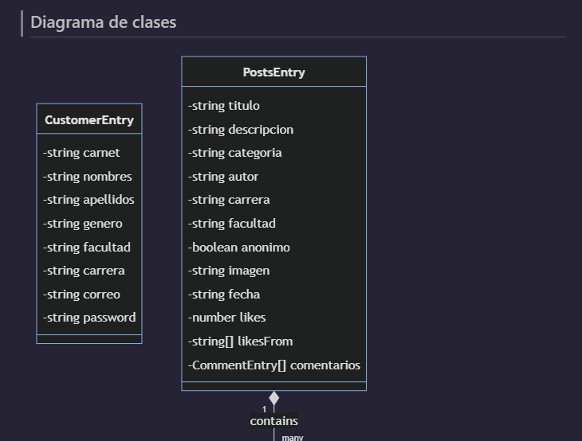

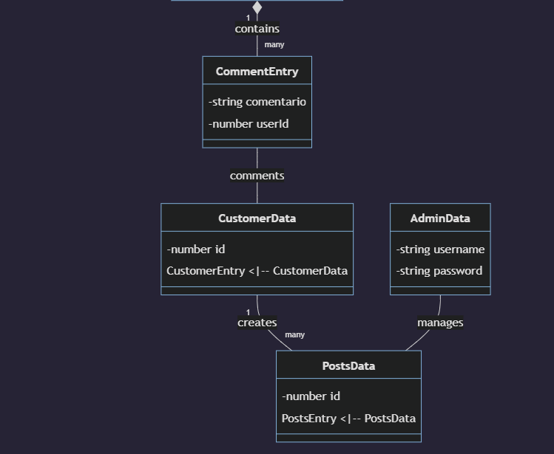

**Tabla de Endpoints:**

|  |  |  |  |
| --- | --- | --- | --- |
| **Método** | **Dirección y tipo de Método** | **Body** | **Respuesta** |
| Este endpoint responde a las solicitudes GET a la ruta '/getCustomer/:id', donde ':id' es un parámetro de ruta que representa el ID de un cliente. Devuelve los detalles del cliente con el ID especificado. | /getCustomer/:id |  |  |
| GET |
| Este endpoint responde a las solicitudes POST a la ruta '/addCustomer'. Añade un nuevo cliente a la lista de clientes. El cuerpo de la solicitud debe contener los detalles del nuevo cliente. | /addCustomer |  |  |
| POST |
| Este endpoint responde a las solicitudes POST a la ruta '/addCustomers'. Añade varios clientes a la lista de clientes. El cuerpo de la solicitud debe contener una lista de nuevos clientes. | /addCustomers |  |  |
| POST |
| Este endpoint responde a las solicitudes PUT a la ruta '/updateCustomer'. Actualiza los detalles de un cliente existente. El cuerpo de la solicitud debe contener los detalles actualizados del cliente. | /updateCustomer |  |  |
| PUT |
| Este endpoint responde a las solicitudes DELETE a la ruta '/deleteCustomer/:id', donde ':id' es un parámetro de ruta que representa el ID de un cliente. Elimina el cliente con el ID especificado de la lista de clientes. | /deleteCustomer/:id |  |  |
| DELETE |  |  |
| Este endpoint responde a las solicitudes DELETE a la ruta '/deletePost/:id', donde ':id' es un parámetro de ruta que representa el ID de una publicación. Elimina la publicación con el ID especificado. | /deletePost/:id |  |  |
| DELETE |  |  |
| Este endpoint responde a las solicitudes POST a la ruta '/login'. Autentica a un usuario y devuelve los detalles del usuario autenticado. El cuerpo de la solicitud debe contener el carnet y la contraseña del usuario. | /login |  |  |
| POST |  |  |
| Este endpoint responde a las solicitudes POST a la ruta '/crearPublicacion'. Crea una nueva publicación. El cuerpo de la solicitud debe contener los detalles de la nueva publicación. | /crearPublicacion |  |  |
| POST |  |  |
| Este endpoint responde a las solicitudes POST a la ruta '/crearPublicacion/:id', donde ':id' es un parámetro de ruta que representa el ID de un usuario. Crea una nueva publicación para el usuario especificado. El cuerpo de la solicitud debe contener los detalles de la nueva publicación y la imagen de la publicación. | /crearPublicacion/:id |  |  |
| POST |  |  |
| Este endpoint responde a las solicitudes GET a la ruta '/getPublicaciones'. Devuelve una lista de todas las publicaciones. | /getPublicaciones |  |  |
| GET |
| Este endpoint responde a las solicitudes GET a la ruta '/getPublicaciones/:id', donde ':id' es un parámetro de ruta que representa el ID de una publicación. Devuelve los detalles de la publicación con el ID especificado. | /getPublicaciones/:id |  |  |
| GET |
| Este endpoint responde a las solicitudes PUT a la ruta '/updateLikes/:id', donde ':id' es un parámetro de ruta que representa el ID de una publicación. Incrementa el número de likes de la publicación especificada. | /updateLikes/:id |  |  |
| PUT |
| Este endpoint responde a las solicitudes POST a la ruta '/comentarios/:id', donde ':id' es un parámetro de ruta que representa el ID de una publicación. Añade un nuevo comentario a la publicación especificada. El cuerpo de la solicitud debe contener los detalles del nuevo comentario. | /comentarios/:id |  |  |
| POST |
| Este endpoint responde a las solicitudes GET a la ruta '/top5MoreLikes'. Devuelve las 5 publicaciones con más likes. | /top5MoreLikes |  |  |
| GET |
| Este endpoint responde a las solicitudes GET a la ruta '/postsByCategory'. Agrupa las publicaciones por categoría y devuelve el resultado. | /postsByCategory |  |  |
| GET |
| Este endpoint responde a las solicitudes GET a la ruta '/usersWithMostPosts'. Calcula el número de publicaciones por usuario y devuelve el resultado. | /usersWithMostPosts |  |  |
| GET |